Kepada Yth
Bapak / Ibu HRD
Ditempat

Dengan hormat,

Sehubungan dengan informasi lowongan kerja yang ada di perusahaan Bapak/Ibu, bersama ini saya bermaksud mengajukan lamaran pekerjaan di perusahaan yang Bapak/Ibu pimpin.

Sebagai bahan pertimbangan, saya lampirkan Daftar Riwayat Hidup.

Besar harapan saya untuk dapat bergabung dan diberi kesempatan wawancara, serta dapat menjelaskan lebih mendalam mengenai diri saya. Seperti yang tersirat di resume (riwayat hidup), saya mempunyai latar belakang pendidikan, pengalaman potensi dan seorang pekerja keras.

Demikian saya sampaikan. Terima kasih atas kesempatan yang Bapak / Ibu berikan.

Hormat saya,

Surya Rahman

CURRICULUM VITAE SURYA RAHMAN

DATA PRIBADI

Nama : Surya Rahman
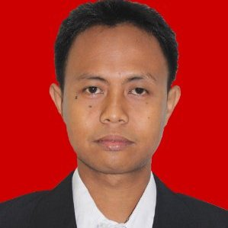
Tempat Lahir : Jakarta
Tanggal Lahir : 22 Mei 1987
Jenis Kelamin : Laki-laki
Status : Menikah
Alamat Alamat : Jl. Raya Krukut Gg. H. Limin Rt 03 / 05 no. 25
Kel. Krukut, Kec. Limo , Depok 16512
Telephone/HP : 085773784466
Email : suryarahmansurya@yahoo.com / suryarahman22@gmail.com

PENDIDIKAN FORMAL
Sekolah | Tempat | Tahun
D3 Politeknik Swadarma , Jurusan ADM Niaga | Jakarta | 2007 - 2010
SMK Poernama 2 , Jakarta | Jakarta | 2003 – 2006
SLTPN 253 , Jakarta | Jakarta | 2000 - 2003

PENGALAMAN KERJA
Nama Perusahaan |  | Periode
Telesales  Delevery Order  Admin  Staff administrasi  Card Center  Adm .Finance  HR & GA | BII  MCD  PT. Bambu Kuning  MNC Asset Management  Bank Bukopin  PT.CIPTA ARTA NANDYA  PT. PERURI DIGITAL SECURITY | April - Oktober 2006  Maret 2007  Juli – September 2007  Maret 2010 – September 2010  September 2010 – Juni 2011  July 2011 – 28 November 2013  January 2014 s/d Sekarang

KETERAMPILAN PRIBADI
Keterampilan |  | Kriteria
Komputer | MS Office,MS power point. | Baik

